Приложение 2
к Положению о присвоении звания
«Почетный гражданин города Дзержинска»

Э С К И З
нагрудного знака к званию
«Почетный гражданин города Дзержинска»

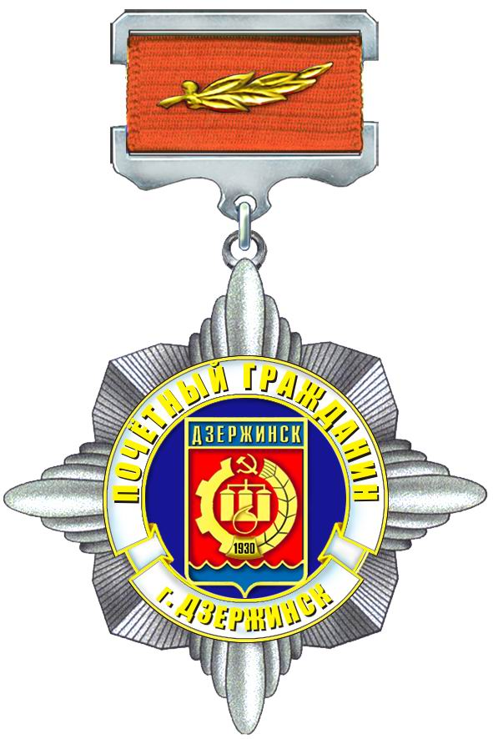

Депутат Городской Думы Е.Д. Моклокова

